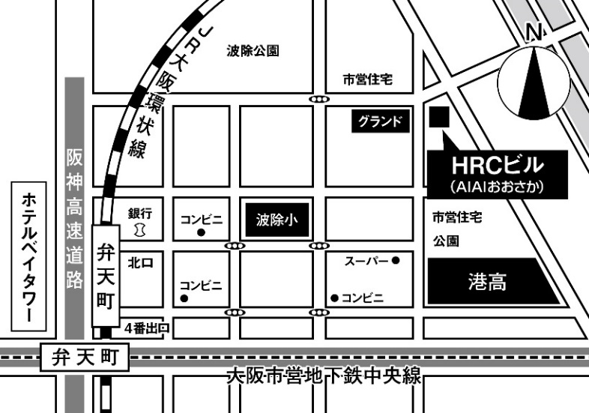
会場へのアクセス
住所：〒552-0001
大阪市港区波除４－１－３７
ＨＲＣビル ４階研修室
＜ＪＲ大阪環状線「弁天町」駅北口より＞
徒歩8分 約600ｍ
＜地下鉄中央線「弁天町」駅4番出口より＞
徒歩9分 約700ｍ

※有料駐車場はありますが、台数に限りがございます。
応 募 方 法
◆申込用紙に必要事項を記入の上、３月５日（月）までにFAXまたはメールで下記までお申込ください。
定員に達しない場合、締切り以降も受付けますのでお問合せください。
◆メールでの申込みの場合は、件名に【障がい者差別解消講座】とお書きください。
◆参加にあたって必要な配慮やご要望等がございましたら申込用紙に記入してください。配慮事項等の確認のため、ご連絡をすることがあります。
◆定員を超えて受講をお断りする場合はご連絡いたします。
※個人情報については、厳重に保管し、当講座終了後に整理しましたら破棄します。

申込・問い合わせ先
一般財団法人大阪府人権協会
〒552-0001 大阪市港区波除4-1-37 8Ｆ
電話:06-6581-8613 FAX:06-6581-8614 mail：info@jinken-osaka.jp
障がい者差別解消講座 【 申 込 用 紙 】
申込日：201８年 月 日
フリガナ
お 名 前
ご 所 属 |  | 電話番号
 |  | FAX番号
参加にあたって、手話通訳・要約筆記・点字資料など、必要な配慮やご要望等が
ございましたら記入してください。
受講動機と本講座で特に学びたいこと。

